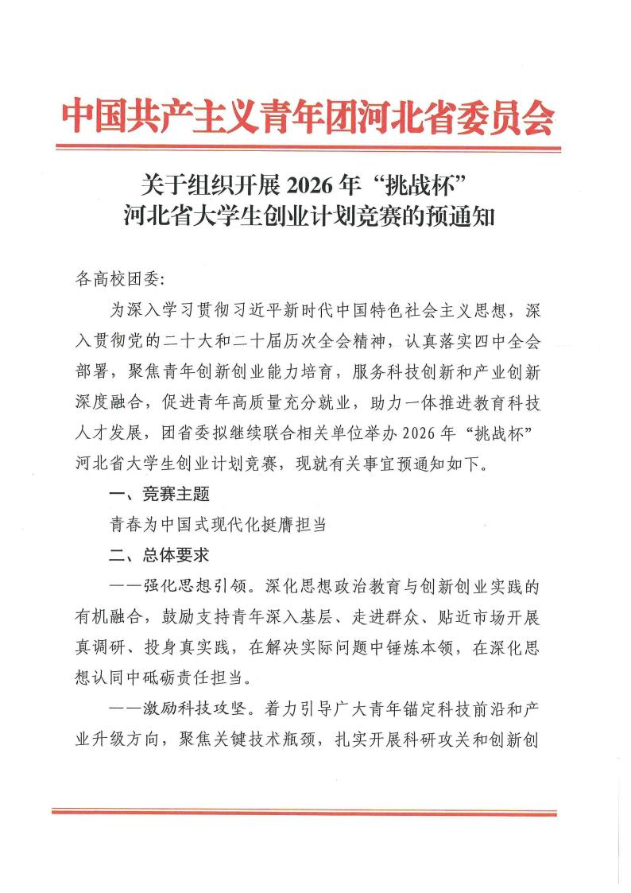

业实践，将学术专长转化为攻坚突破的硬核力量，推动青春智慧融入国家发展大局。
——促进成果转化。全力做好赛事 “后半篇文章”，前置成果转化环节，深化 “赛场”与 “市场” 的对接，推动更多优秀项目在落地转化中脱颖而出，服务新质生产力发展。
——发展青春经济。充分发挥青年思维活跃、创新力强的优势，推动青年创新成果精准对接市场、深度服务民生，培育新的经济增长点，创造更多就业机会，彰显青年在经济建设中的生力军作用。

三、竞赛内容
（一）主体赛事
竞赛侧重考量作品科技创新攻关与商业模式创新成效，设置先进制造、新一代信息技术、生物医药与健康科技、新能源新材料、现代农业与食品科技、新消费与文化创意、现代服务与社会治理、国际交流合作等 8 个赛道。
先进制造赛道鼓励围绕重大技术装备、工业母机、航空航天、海洋装备、具身智能、高端仪器、低空经济等领域开展创业项目设计；新一代信息技术赛道鼓励围绕集成电路、人工智能、量子科技、第六代移动通信、基础软件、 网络安全等领域开展创业项目设计；生物医药与健康科技赛道鼓励围绕脑机接口、生物制造、高端医疗装备、 中医药传承创新等领域开展创

业项目设计；新能源新材料赛道鼓励围绕绿色能源、先进材料、氢能和核聚变能、低碳环保等领域开展创业项目设计；现代农业与食品科技赛道鼓励围绕科技农业、绿色农业、生物育种、食品健康等领域开展创业项目设计；新消费与文化创意赛道鼓励围绕新大众文艺、国潮文创、沉浸式消费、农文旅融合、 品牌运营等领域开展创业项目设计；现代服务与社会治理赛道鼓励围绕智慧城市、智慧政务、 乡村治理、社区服务、供应链服务等领域开展创业项目设计； 国际交流合作赛道鼓励围绕深化人类命运共同体建设，服务高质量共建 “ 一带一路”，推动落实全球发展倡议、全球安全倡议、全球文明倡议、全球治理倡议等开展创业项目设计。
参赛作品应聚焦 “ 十五五”战略部署，开展关键核心技术原创性、 引领性攻关，或围绕价值创造逻辑重构、交易结构优化、盈利模式突破等方向开展商业模式创新，具备科学性、真实的市场前景和落地转化价值。
（ 二 ）国赛专项赛事
1. “揭榜挂帅”专项赛（ 2026 年度中国青年科技创新 “揭榜挂帅”擂台赛）。 重点围绕关键核心技术以及社会科学领域中，与科技创新和产业创新密切相关的重大现实课题， 由企业和科研机构出题，面向中外高校及青年人才发榜，组织中外高校学生团队和青年科技人才团队揭榜打擂。本专项赛作品成绩

不纳入学校团体总分。
2.东北振兴产业升级专项赛。聚焦东北全面振兴战略，牢牢把握东北在维护国家 “五大安全” 中的重要使命，面向中外高校和青年人才集智破题，凝聚东北产业转型升级青春力量。本专项赛作品成绩不纳入学校团体总分。

四、竞赛安排
（一）竞赛对象
2026 年 6 月 1 日 以前正式注册的国内全日制非成人教育的普通高等学校在校专科生、本科生、硕士和博士研究生（不含在职研究生）， 以及全日制职业教育本科、高职高专在校学生，均可作为申报人参赛。鼓励支持国外学生独立参赛或中外学生联合组队参赛。
（ 二 ）实施步骤
竞赛共分高校竞赛阶段、复赛决赛阶段和总结表彰阶段。
1.高校竞赛阶段（ 4 月底前）:各参赛高校按照通知要求及时进行工作部署,建立本校竞赛组委会和评委会,举行本校竞赛并按照通知所分配名额于 5 月上旬上报参加省赛作品名单。
2.复赛决赛阶段（ 5 月上旬-6 月中旬）:5 月上旬，进行申报作品的资格及形式审查;5 月中旬，举行复赛， 由省评委会按参赛团队学历最高成员，分别划分至专科组、本科组、研究生组评审，组织专家进行初评、复评；拟于 6 月上旬，在河北地

质大学举行省级决赛。
3.总结表彰阶段（ 6 月底前）:省组委会将评选表彰 2026年 “挑战杯”河北省大学生创业计划竞赛获奖项目、 团体、优秀指导教师和优秀组织奖，并在此基础上推荐优秀作品进入国赛。
（ 三）参赛作品数额分配
各参赛高校对赛事申报作品进行资格审查，原则上按照校赛最高获奖等次选送优秀参赛作品参加省赛。其中承办高校选送参加省赛的项目总数不超过 30 个，省属院校每校选送参加省赛的项目总数不超过 25 个，其他普通高校每校选送参加省赛的项目总数不超过 20 个，职业院校每校选送参加省赛的项目总数不超过 15 个。
（ 四 ）奖项设置
竞赛设特、一、二、三等奖共计四个奖项。 同时设学校优秀组织奖、优秀指导教师奖、突出贡献奖若干， 由省组委会统一颁发证书。 申报优秀组织奖的高校于 5 月 10 日前将申报材料电子版发至组委会邮箱，纸质材料寄送至团省委学少部。
（五）作品申报方式
本次竞赛继续依托 “挑战杯”全国大学生创业计划竞赛官方网站采用网络评审的方式进行初评。平台网址、终审决赛参赛形式及作品报送的具体事宜另行通知。

五、工作要求
（ 一）压实组织协同责任。各参赛高校要组成由学校主管领导牵头， 团委、教务、研究生院、创新创业学院（ 中心）、就业指导中心等部门和学生会、研究生会共同参加的组织协调机构，合力做好竞赛组织工作。
（ 二 ）突出实践育人效能。各地各高校要坚守竞赛育人初心， 引导学生深入体察国情、社情、 民情，着力提升关注社会民生、解决实际问题的意识与能力。鼓励邀请校友、企业家、投资人等专业人士指导项目，切实提升学生创业实践能力。鼓励更多高校举办校级竞赛，通过开设创业训练营、开展创业沙龙等，持续提高赛事的育人实效。鼓励创业带动就业，大力倡导 “科技成果+创业” 、 “产业发展+创业” 、 “ 职业技能+创业”、 “ 民生需求+创业”创业模式，推动竞赛育人与促进学生高质量就业有机衔接。
（ 三 ）完善成果转化链条。各地各高校要充分依托 “挑战杯”竞赛平台优势，整合当地各类科技园区、工业园区、高新技术园区等资源，加强成果转化过程中的政策、资金与技术配套支持。不断完善创业人才培养模式和激励机制，积极促成优秀作品在 “挑战杯”全国大学生科技创新成果孵化转化基地落地，推动竞赛成果高效转化为创新创业实效。及时更新完善
“挑战杯”竞赛项目库和人才库，全面掌握项目进展、人才培

养及成果转化整体情况，为持续推进创新创业成果落地见效夯实工作基础。
（ 四）严守纪律规矩底线。各地各高校要切实加强学生学术诚信与学术道德教育，杜绝功利导向，加强对参赛项目的审核，严格要求学生本人在竞赛全过程中实际参与完成。参赛作品材料须加盖学校公章，坚决杜绝挂名参赛、弄虚作假、抄袭剽窃和 “保奖” 、 “ 卖奖”等违法违规行为，鼓励社会各界对“黑中介”等违规行为加强监督反映。对涉及 “挑战杯”竞赛负面清单的违规行为，一律取消作品参赛资格，核减该作品所属学校下年度 “挑战杯”竞赛参赛名额，视情节轻重对所在学校总分予以清零。 坚持节约高效办赛备赛，省组委会发布统一格式的 PPT 模板和展板， 引导参赛团队聚焦项目的真实性、创新性和实际商业价值，避免在形式包装等方面花费不必要的精力。

附件： 1.2026 年度中国青年科技创新 “揭榜挂帅”擂台赛方案
2. “挑战杯” 中国大学生创业计划竞赛东北振兴产业升级专项赛方案
3. “挑战杯”竞赛负面行为清单

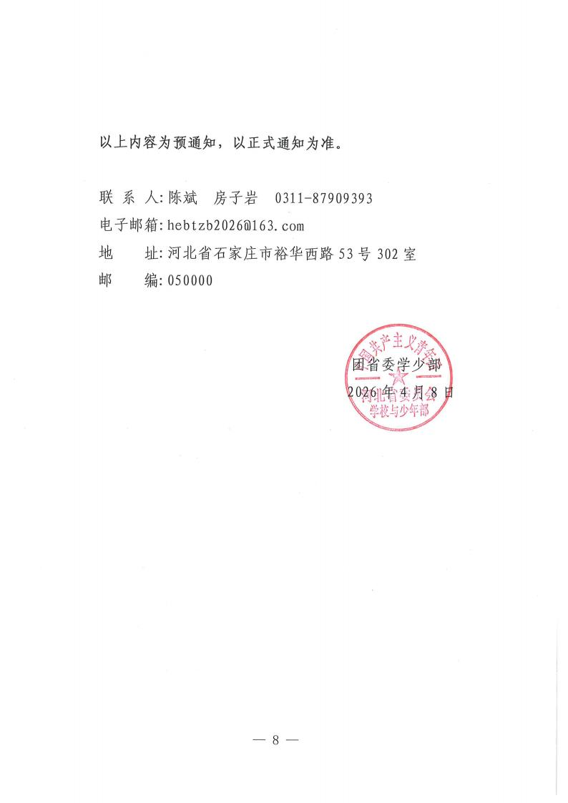

附件 1

2026 年度中国青年科技创新“揭榜挂帅”

擂台赛方案

“揭榜挂帅”擂台赛秉持 “英雄不论出处，谁有本事谁揭榜” 的理念， 以服务国家重大战略需求为导向， 以解决实际问题为目标， 旨在引导广大青年踊跃投身科研攻关一线，加速科技创新成果向现实生产力转化。具体工作方案如下。

一、参赛组别和对象
（一）学生赛道
2026 年 6 月 1 日 以前正式注册的全日制非成人教育的各类高等院校在校专科生、本科生、硕士研究生和博士研究生（均不含在职研究生）可通过学生赛道申报作品参赛。参赛人员年龄在 40 周岁以下，即 1986 年 6 月 1 日（含） 以后出生。
每所学校选送参加 “揭榜挂帅”擂台赛的作品数量不设限制，但同一作品不得同时参加第十五届 “挑战杯” 中国大学生创业计划竞赛其他赛道的评比。
（ 二）青年科技人才赛道
在高等院校、科研院所、企业等各类创新主体中具有较高科研热情和较强科研能力的青年科技工作者可通过青年科技人

才赛道申报作品参赛。参赛人员年龄在 40 周岁以下， 即 1986年 6 月 1 日（含） 以后出生。
高校青年教师在指导学生参赛的同时不得以参赛人员身份参加同一选题比赛。 出题单位及同出题单位有相关隶属关系单位的青年不得参加本单位选题比赛。
各赛道参赛对象可以团队或个人形式参赛，每个团队不超过 10 人，每件作品可由不超过 3 名指导教师进行指导。可以跨专业、跨学校、跨单位、跨地域组队，但同一团队所有成员均应符合本赛道相关年龄、身份要求。每件作品仅由 1 所高校、科研院所或企业等作为参赛主体提交申报。鼓励支持国外学生、青年科技人才独立参赛或中外联合组队参赛。

二、赛事安排
（一）征榜
面向企业、科研机构等广泛征集榜单选题。 出题单位根据实际需求， 向组委会提交选题。组委会组织专家进行严格评估和论证，择优确定比赛榜单。
（ 二）发榜
组委会公布比赛榜单， 向全国高校学生、青年科技人才广发 “英雄帖”。各省级团委和高校要广泛宣传、组织发动，鼓励学生团队、青年科技人才团队参与揭榜攻关。
（ 三）揭榜

参赛者选择榜单题目开展科研攻关，按照题目要求时限向组委会提交作品。 出题单位安排专门团队为有需要的参赛者提供帮助和指导。
（ 四）评榜
对揭榜作品进行初审，确定入围终审擂台赛的作品。
（五）夺榜挂帅
各晋级团队或个人参加终审擂台赛，通过现场展示和答辩决出 “擂主”。

三、评审事项
“揭榜挂帅”擂台赛单独设立组委会，相关评审工作由组委会统筹协调出题单位和有关方面专家共同开展。各榜题揭榜作品提交时间及评榜、夺榜等具体安排， 以各发榜题目具体要求为准。

四、奖项设置
（ 一）每个发榜题目原则上评出 1 个 “擂主”，评出特等奖和一、二、三等奖若干，具体奖项数量视作品申报数量和质量情况动态调整。 学生赛道、青年科技人才赛道独立评审、单独设奖。
（ 二）学生赛道和青年科技人才赛道作品成绩均不纳入第十五届 “挑战杯” 中国大学生创业计划竞赛学校团体总分。

附件 2

“挑战杯”中国大学生创业计划竞赛东北振兴

产业升级专项赛方案

为深入贯彻落实习近平总书记关于东北全面振兴的重要讲话和重要指示批示精神，牢牢把握东北在维护国家 “五大安全”中的重要使命，统筹推动传统产业转型、优势产业壮大和新质生产力培育，开展东北振兴产业升级专项赛，为东北地区推动产业升级、实现全面振兴注入青年创新动能。具体工作方案如下。

一、赛事内容
结合东北特色与地域优势，设置 5 个参赛组别：
（一）农业绿色发展
围绕发展现代化大农业，加快推进农业农村现代化， 当好国家粮食稳产保供 “压舱石”，鼓励聚焦宜业宜居和美乡村建设、夯实粮食安全根基、发展农牧业新质生产力等内容设计项目，推进城乡融合发展和乡村全面振兴。
（ 二）数智赋能产业
围绕以科技创新推动产业创新， 改造提升传统制造业，鼓励聚焦装备、石化、冶金、材料、消费品等传统优势产业设计

项目，推进传统产业智能化、绿色化、融合化发展。
（ 三）清洁能源转型
围绕发展风电、光电、核电等清洁能源，建设风光火核储一体化能源基地，鼓励聚焦新型电力系统、能源装备产业、用能升级转型等方向设计项目，构建清洁低碳高效的新型能源体系。
（ 四）生态资源保护
围绕保护利用东北的生态环境和生物资源优势，筑牢北方生态安全屏障，鼓励聚焦现代生物技术、冰雪经济、林下经济、海洋经济等绿色低碳产业设计项目，促进地区经济与生态协调发展。
（五 ）国际交流合作
围绕加强东北亚区域合作、联通国内国际双循环，鼓励聚焦高质量共建 “ 一带一路” 、打造东北亚开放合作枢纽、 中俄蒙经济走廊建设、助力兴边富民等方向设计项目，深化东北地区与世界各国在产业、科技、文化等领域合作交流。

二、参赛要求
（一）参赛人员要求
2026 年 6 月 1 日 以前正式注册的国内全日制非成人教育的各类高等院校在校专科生、本科生、硕士和博士研究生（不含在职研究生）均可申报作品参赛， 以个人或团队形式参赛均可，

每个团队不超过 15 人（含作品申报者），每件作品可由不超过5 名教师指导完成。 可以跨专业、跨学校、跨地域组队。参赛人员年龄在 40 周岁以下，即 1986 年 6 月 1 日（含） 以后出生。
鼓励支持国外学生独立参赛或中外学生联合组队参赛。在“ 国际交流合作”组别中，具有国外普通高等院校学籍的在读学生（不含中外联合办学双学籍学生）成员占比不少于 30%。
（ 二）参赛项目要求
1.紧密围绕东北地区（ 黑龙江、吉林、辽宁、 内蒙古）在经济社会发展中面临的具体课题，开展实践研究。鼓励各团队将 “ 三下乡” 、 “返家乡”等社会实践活动与学术研究、创新实践相结合，通过扎实的调查研究，为东北全面振兴提出具有现实针对性的解决方案。
2.符合《 “挑战杯” 中国大学生创业计划竞赛章程》要求，鼓励超越概念和基础研究阶段，能够提供一套基于实际应用需求的解决方案或原理样机，并有意愿参与概念验证、形成商业计划。
3.提交项目简介（ 500 字以内，将通过 “挑战杯”项目库公开，请做好脱敏处理）、创业计划书、项目介绍材料（ 20 页以内 PPT）、其他支撑材料、项目介绍视频等。所有项目材料须隐去任何形式的学校名、学校标志或导师（含校外指导）姓名等体现推报单位名称的信息。

三、赛事安排
（一）校级推报
各高校发动学生积极参赛，并择优遴选作品参赛。
（ 二）省级推报
各省级团委组织资格审查，并于 2026 年 8 月 31 日前对符合参赛条件的项目经评审排序后推报。
（ 三 ）国赛初审
参照主体赛模式，评审项目材料，确定参加终审项目名单和三等奖若干。
（ 四 ）国赛终审
国赛终审与主体赛同期开展，参与项目展示答辩的成员最多 3 人。终审将组织专家评审，主要考察项目的发展前景、市场价值、实践过程、创新意义、 团队协作等方面。所有参赛项目最终评选出特等奖和一、二等奖若干。对其中成长潜力强、有在东北地区落地意愿的获奖项目，提供针对性配套服务和政策支持。

附件 3

“挑战杯”竞赛负面行为清单

1.不得弄虚作假，包括但不限于篡改、 冒用他人专利，伪造证明材料，使用AI 工具虚构项目成果。
2.不得盗用他人研究成果，抄袭、剽窃他人作品或创意参赛。
3.不得在未实际参与项目研究、创作或推进的情况下， 以“挂名”或 “搭车”方式署名申报、获取奖项。
4.不得对往届 “挑战杯”竞赛及其他全国性竞赛获奖作品进行简单包装、 “ 改头换面”且无实质改进，或买卖作品重复参赛。
5.不得参与 “ 黑中介”提供的有偿保奖、项目包装、有偿指导等违规活动。
6.不得打探评委个人信息，或私下接触评委进行利益交换。
7.不得捏造事实、恶意诬告，发表不当言论或传播不实信息，干扰竞赛正常秩序。
8.不得违反赛事申报及评审相关规定，不服从竞赛工作人员的管理与安排。
9.不得在竞赛作品推报、项目评审等关键环节优亲厚友，

对直系亲属参赛或担任指导教师等情况应回避而未回避，且未按规定如实备注。
10.不得过度包装参赛作品，刻意追求标题吸睛效果，使用奢华演示设计、铺张展位布置，造成互相攀比、资源浪费问题。

